新闻类APP移动应用产品开发项目规划说明书

一、产品规划：

1.目标：数码科技产品备受市场关注，根据市场需求和客户需要完成

ITNews研发从而满足一些数码产品爱好者对最新的数码圈的最新资

讯，产品资源方案获取 APP Store “IT之家”引用资源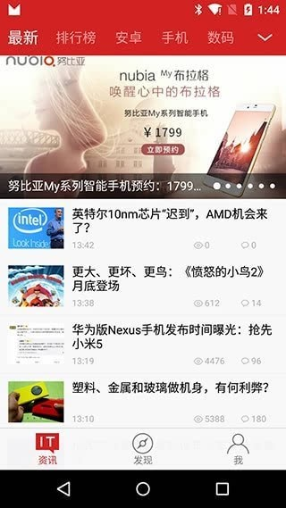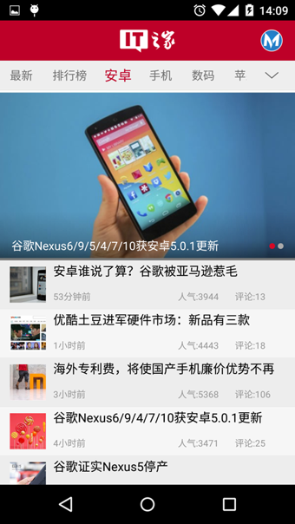

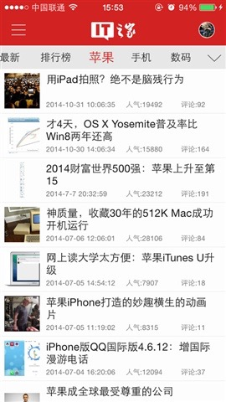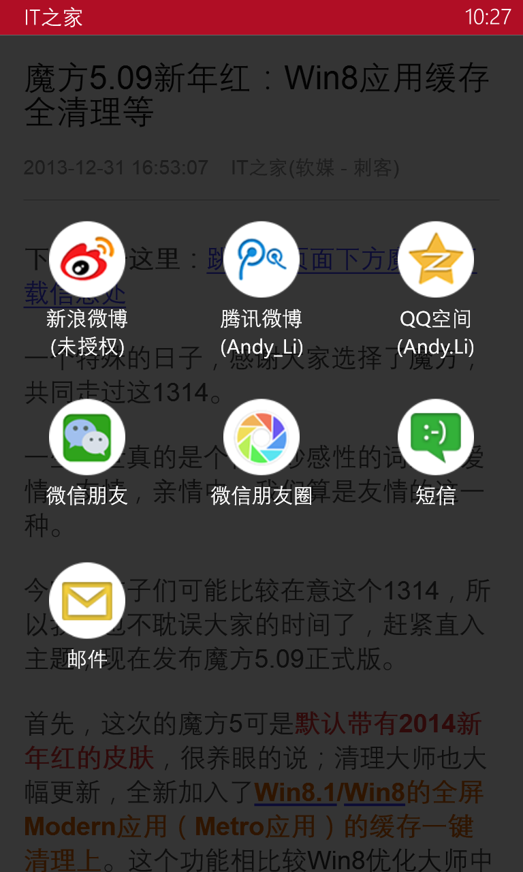

2.项目范围：新闻类搜索引擎、移动端应用

|  |  |  |  |  |  |  |
| --- | --- | --- | --- | --- | --- | --- |
| 概念阶段  3.17~3.18 | 方案阶段  3.19~3.20 | 第一轮迭代  3.23 ~ 3.30 | 第二轮迭代  4.1~4.5 | 第三轮迭代  4.6 ~ 4.13 | 验证阶段  4.14~4.20 | 关闭阶段  4.21 |
| 项目规划 | 模块任务分工 | 1.数据获取并显示  2.图片轮换播放  3.三个类别的新闻展示  4.搭建基本界面 |  |  | 验证核心功能 | 项目总结 |
| 架构设计 | 确认核心功能 |  |  |  | 对比需求跟踪矩阵 | 归档 |
| 项目管理工具环境搭建 |  |  |  |  | 基本功能是否完成 |  |

3.项目阶段类型：标准迭代

|  |  |  |  |
| --- | --- | --- | --- |
|  |  |  |  |
|  |  |  |  |
|  |  |  |  |
|  |  |  |  |
|  |  |  |  |

二、需求分析跟踪报告：

1.模块任务分工说明：

|  |  |  |  |
| --- | --- | --- | --- |
| 模块责任人 |  |  |  |
| 万达 |  |  |  |
| 李祺炜 |  |  |  |
| 林思聪 |  |  |  |
|  |  |  |  |

2. 需求架构功能列表(迭代)：

三、产品架构说明书：

1.构建任务模块：

2. 任务类型设计：

3.核心功能：TableView、ScrollView、Tabbar点击交互显示

4.产品技术流程设计：

整体视图显示—>数据获取—>分页显示—>分页功能实现并完善

5.功能技术详细设计

a.MVC模式设计

b.tableview动态加载

c.下拉刷新

d.scrollview自动播放

e.页面跳转push，present

f.登录判断,偏好设置

6.数据源获取资源：

http://apis.baidu.com/showapi_open_bus/channel_news/search_news

四、测试与交付优化

1.配置管理任务交付（/人天）

|  |  |  |  |
| --- | --- | --- | --- |
|  |  |  |  |
|  |  |  |  |
|  |  |  |  |
|  |  |  |  |
|  |  |  |  |

2.bug修复列表

|  |  |  |  |
| --- | --- | --- | --- |
|  |  |  |  |
|  |  |  |  |
|  |  |  |  |
|  |  |  |  |

3.测试问题修复记录

|  |  |  |  |
| --- | --- | --- | --- |
|  |  |  |  |
|  |  |  |  |
|  |  |  |  |
|  |  |  |  |

4.归档

五.配置管理

1.使用工具： Git hub服务器管理

2.服务器维护： 暂无

3.运维交付上线： 暂无

六.质量测试验证审核

责任人：尹胜杰

七.项目总结归档